FICHE A
Titre Compétence lexicale et sémantique

Objectif(s) Élargir la conscience des relation entre les mots
Mots-clés collocation – compétence pragmatique – compétence sociolinguistique –
polysémie

Réf au Guide  III.2 | Réf au CECR  5.2.1.1, 5.2.1.3
Tâche A

Étape 1 ()

La compétence lexicale joue un rôle central dans l'apprentissage/enseignement d'une langue.
Lisez le paragraphe 5.2.1.1 du CECR puis, sur la base des exemples donnés, cherchez d'autres exemples pour:
a) les expressions toutes faites (indicateurs des formations langagières, proverbes, archaïsmes) ;
b) les locutions figées (métaphores figées, procédés d'insistance, collocations figées...).

Étape 2 ()

Réfléchissez à comment la compétence lexicale se lie à d'autres compétences, notamment à la compétence pragmatique, par ex. à partir de la collocation "Il y avait une fois" ou à la compétence sociolinguistique, par ex. par l'emploi du registre familier dans les salutations.
Faites aussi d'autres exemples et justifiez vos réponses.

Étape 3 ()

Réfléchissez à la notion de mots isolés (5.2.1.1.b. du CECR) et à l'importance de la polysémie.
Pourquoi les éléments lexicaux fermés peuvent-ils être considérés comme des mots isolés?
Quelle importance peuvent avoir les "ensembles lexicaux dans un but grammatical ou sémantique" pour l'apprentissage/enseignement des langues?
Peut-on prévoir des points de contact entre ces ensembles?
Proposez des exemples en vous inspirant aussi de la figure ci-dessous:

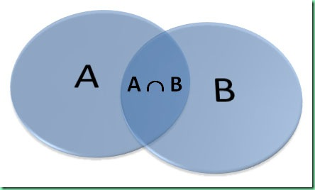
Tâche B ()
À partir d'un nom, d'un adjectif ou d'un verbe, indiquez les collocations qui vous viennent à l'esprit. Si possible faites-en une représentation visuelle.

